Analisis Sistem Pemantauan Pemisah Sampah Logam dan Non Logam berbasis Internet of Things
^{(1)*}Muchamad Malik
⁽¹⁾Program Studi Teknik Industri, Universitas Proklamasi 45, Jl. Proklamasi No.1, Yogyakarta
*Email: m.malik@up45.ac.id

ABSTRACT
Waste has become a serious problem, especially in big cities, not only in Indonesia but also around the world. Waste production continues to increase along with population growth, changes in consumption patterns and people's lifestyles have increased the amount of waste, the type and diversity of waste characteristics. Waste bins are infrastructure available in every city park that makes it easier for park visitors to dispose of waste. make it easier for park visitors to dispose of waste. In some places There are no bins based on the basic material of the waste, namely metal bins and non-metal bins that can be monitored in real time. So a smart trash can is made that can sort metal or non-metal waste that can be monitored in real time with the Internet of Things. The hardware used are Metal Proximity Sensor, Infrared Sensor, Servo Motor, Ultrasonic Sensor, MQ135 Gas Sensor and ESP32 Microcontroller. The capacity in the trash can can be monitored through the Blynk application, which will provide notification when the trash can is full. Based on the test results of the volume reading of the trash can, the success of the sensor to open and close is 99.26%. To sort non-metal waste and metal waste using proximity sensors with the results of testing the reading of waste objects obtained success in non-metal waste 95% and metal waste by 100%.
Keywords: Internet of Things, IoT, Sensor, Waste

ABSTRAK
Sampah kotoran telah jadi masalah yang paling utama kota- kota besar, tidak cuma di Indonesia apalagi di semua bumi. Distribusi sampah kotor yang kemudian terus bertambah bersamaan dengan pertambahan jumlah masyarakat, pergantian pola mengkonsumsi serta pola hidup warga sudah menjadi penyumbang bertambahnya jumlah gundukan sampah kotor, tipe serta keanekaan karakter sampah. Tempat sampah ialah infrastruktur yang ada di tiap halaman rumah, kantor atau tempat lain yang mempermudah manusia untuk membuang sampa. Di sebagian tempat belum ada tempat sampah yang berfungsi untuk memilah tempat sampah metal serta tempat sampah non metal yang dapat dipantau dengan cara realtime. Maka dibuatlah tempat sampah pintar yang dapat memilah sampah logam atau non logam yang dapat dipantau secara realtime dengan Internet of Things. Adapun perangkat keras yang digunakan adalah Sensor Logam Proximity, Sensor Inframerah, Motor Servo, Sensor Ultrasonik, Sensor Gas MQ135 dan Mikrokontroler ESP32. Kapasitas didalam tempat sampah pun dapat dipantau melalui aplikasi Blynk, dimana akan memberikan notifikasi saat tempat sampah telah terisi penuh. Dari analisa pengujian sensor-sensor untuk mengukur volume tempat sampah, didapatkan bahwa keberhasilan sensor ultrasonik untuk melakukan buka dan tutup pintu tempat sampah adalah sebesar 99,26%. Sementara itu untuk sensor proximity yang diguakan untuk memilah sampah non logam dan sampah logam didapatkan hasil pengujian pembacaan objek sampah didapatkan keberhasilan pada sampah non logam 95% dan sampah logam sebesar 100%.
Kata Kunci: Internet of Things, IoT, Sensor, Sampah

Pendahuluan
Sampah yang dihasilkan kemudian akan masuk ke proses pertama, yaitu Tempat Penampungan Sementara (TPS) (Sulistiorini, 2022). TPS adalah tempat penampungan sebelum sampah diangkut ke tempat pendauran ulang, pengolahan, Tempat Pengolahan Sampah Terpadu (TPST), atau Tempat Pengolahan Sampah Reduce, Reuse, Recycle (TPS 3R). (Dermawan et al., 2021; Wijaya & Putri, 2018).
Pada tahun 2019 penelitian tentang pengembangan aplikasi mobile baik itu android maupun IOS yang bisa memonitoring volume tempat sampah untuk optimalisasi pengelolaan tempat sampah. Pada penelitian tersebut telah dibuat sebuah sistem penempatan tempat sampah secara real-time dan bisa mengirim notifikasi kepada petugas pengambil sampah. Sistem tersebut dibuat berdasarkan Internet of Things dantelah terintegrasi dengan Android, Firebase Realtime Database dan Firebase Cloud Messaging. Dalam sistem tersebut digunakan sensor ultrasonik HC-SR04 untuk mendeteksi volume sampah. Jarak ukur maksimal dari sensor tersebut adalah 143 cm. Pemrosesan data menggunakan ESP-8266 yang berfungsi sebagai media pemrosesan dan pengiriman data. Dari penelitian yang dilakukan, rata-rata waktu notifikasi diterima oleh aplikasi android adalah 0,6 detik. Sistem ini mampu mengukur volume sampah secara real-time dan mengingat waktu pengambilan sampah terakhir kali. Penentuan tindakan pengambilan sampah menggunakan metode fuzzy logic (Ariessanti et al., 2019).
Smart Environment adalah sebuah konsep yang merupakan suatu objek yang mempunyai kapabilitas untuk mentransfer data melalui jaringan internet tanpa harus ada interaksi antara manusia dengan manusia atau antara manusia dengan komputer. Salah satu penerapan teknologi ini adalah purwarupa tempat sampah pintar yang mampu mengontrol dan mengirimkan data saat tempat sampah sudah penuh, sehingga mempermudah petugas kebersihan untuk melakukan pengambilan sampah tepat waktu. Akuisisi data melalui IoT menggunakan protokol Message Queuing Telemetry Transport (MQTT), sensor pengukur jarak jenis ultrasonic HY-SRF05, Arduino UNO, dan modul IoT ESP8266. Penelitian ini mengamati paramater uji kinerja sistem berupa nilai delay, packet loss, dan throughput selama pengiriman data (Saputra et al., 2021).
Azmi, dkk pada tahun 2017 melakukan penelitian tentang pengembangan purwarupa sistem pengiriman data untuk pemantauan tempat sampah pada bak penampung yang terinspirasi oleh masalah kotoran yang ada di kota Lhokseumawe, Aceh yaitu menyelesaikan permasalahan pengambilan sampah yang masih belum terlayani dengan optimal. Tujuan dari penelitian tersebut adalah membangun sebuah sistem pengiriman data untuk pemantauan sampah pada suatu bak penampung serta untuk memberikan pembelajaran kepada masyarakat agar tidak sembarangan membuang sampah. Cara kerja pemantauan bak penampungan sampah tersebut adalah dengan mengirimkan pesan melalui SMS kepada anggota pengelola sampah. SMS peringatan akan dikirim oleh sistem apabila volume sampah terukur penuh dengan menggunakan sensor jarak jenis ultrasonik HC-SR04. Hasil pengujian kinerja sensor pada saat mengukur jarak objek dibandingkan dengan jarak sebenarnya diperoleh nilai kesalahan maksimal sebesar 0,25%. Sensor bisa berfungsi dengan baik pada jarak antara 5 cm sampai dengan 400 cm. Hasil perancangan sistem pengiriman data untuk pemantauan sampah pada bak penampung tersebut adalah pekerjaan petugas kebersihan dalam melakukan pengangkutan sampah tanpa perlu melakukan pengecekan secara berulang-ulang serta lebih optimal, karena informasi volume sampah pada bak sampah akan langsung dapat dikirimkan melalui pesan singkat Short Message Service (SMS) (Azmi et al., 2017).
Penelitian lain yaitu merancang sistem monitoring tempat sampah dengan menggunakan sensor ultrasonik dan sensor berat. Sistem ini menggunakan logika fuzzy sebagai pengendali tutup tempat sampah. Pada penelitian ini, jarak maksimal yang terbaca oleh sensor ultrasonik pada tempat sampah adalah 30 cm, jarak terpendek adalah 0 cm, sedangkan sensor berat terbaca 0 Kg hingga 40 Kg sesuai dengan kapasitas tempat sampah (Malik & Prasetyo, 2022).

Bahan dan Metode
Pada penyusunan software dipakai aplikasi antarmuka Arduino buat membenamkan program dalam board ESP32, antarmuka Arduino sendiri memakai bahasa pemrograman Arduino yang berbasis dalam bahasa pemrograman C++ yang lebih disederhanakan (Fadel, 2017; Putrawan et al., 2021; Suhaeb et al., 2017), tidak hanya itu saat membuat software untuk Android menggunakan aplikasi BLYNK dimana user hanya butuh mendesain dengan cara“ drag and drop” seperti menata puzzle (Kaur & Jasuja, 2017; Sanjaya I.P & Hendriyawan A, 2017).
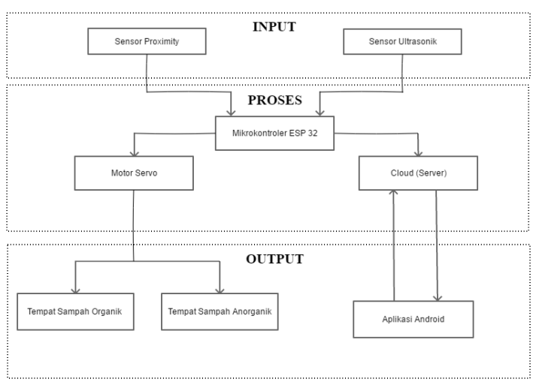
Gambar 1 Desain Sistem Perangkat
Penelitian ini menjalankan beberapa proses yang saling terkait dalam bentuk langkah penelitian. Gambar 1 memberikan ilustrasi langkah penelitian yang akan dilakukan. Diagram alir pada modul ESP32 merupakan tahapan-tahapan sebuah proses, dimulai dengan inisialisasi. Kemudian langkah setelah inisialisasi adalah melakukan pembacaan data pada sensor ultrasonik, dan serso gas MQ135 sehingga dari nilai pembacaan sensor akan dikonversi ke satuan centimeter dan ppm, proses selanjutnya adalah data akan ditransfer oleh ESP32 ke Cloud yang dimiliki oleh BLYNK melalui koneksi internet sehingga dapat ditampilkan di dashboard aplikasi.

Desain Mekanis
Dalam penelitian ini penulis menggunakan sebuah papan akrilik dengan ukuran panjang 21 cm, lebar 30 cm dan tinggi 1 cm, papan tersebut juga dilapisi akrilik bening dengan ukuran panjang 21 cm, lebar 30 cm dan tinggi 0.2 cm. Papan tersebut akan digunakan untuk meletekkan perangkat elektronik dan tempat sampah.
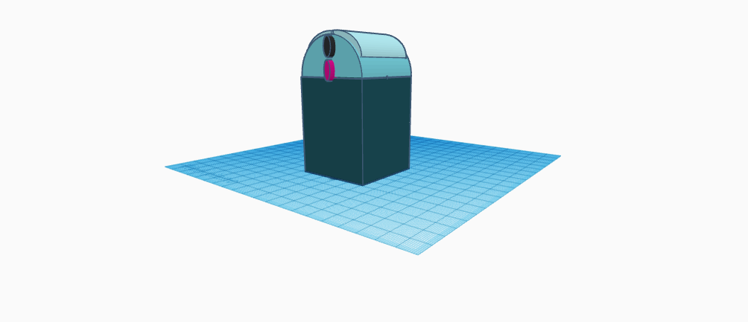
1
2
3
4
Gambar 2 Desain Tempat Sampah Tampak Depan
Pada gambar 2 merupakan gambaran desain mekanis tempat sampa secara umum. Pada gambar tersebut akan dibuat sistem pembuka tempat sampah pada bagian atas yang terdiri dari dua bagian yaitu pembuka dan penutup untuk sampa non logam maupun logam. Selain itu penempatan sensor proximity dan sensor inframerah ditempatkan pada sisi depan untuk memudahkan pendeteksian sampah ketika akan dimasukan ke dalam tempat sampah.
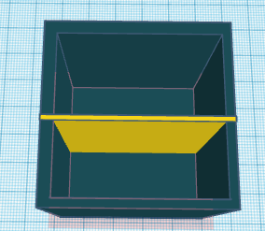
5
7
6
Gambar 3 Desain Tempat Sampah Tampak Dalam
Pada gambar 3 merupakan desain penampung sampah. Pada rancangan penampung tempat sampah tersebut akan dibagi menjadi dua bagian yang diharapakan sampah non logam dan logam tidak akan tercampur.
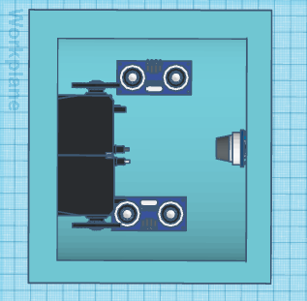
8
9
10
11
12
Gambar 4 Desain Tutup Tempat Sampah Tampak Dalam
Keterangan:
- Penutup bagian sampah non logam
- Sensor Proximity Kapasitif
- Inframerah
- Penutup bagian sampah logam
- Penampung sampah non logam
- Separator penampung sampah
- Penampung sampah logam
- Motor servo pembuka dan penutup sampah non logam
- Motor servo pembuka dan penutup sampah logam
- Sensor ultrasonik bagian sampah non logam
- Sensor gas MQ135
- Sensor ultrasonik bagian sampah logam
Pada gambar 4 merupakan sistem sensor untuk membuka dan menutup tempat sampah yang akan menggunakan dua motor servo pada masing-masing bagian penutup tempat sampah, selain itu pada masing-masing penutup juga akan diberikan sensor ultrasonik yang akan digunakan untuk mengukur sampah baik sampah non logam maupun logam. Sensor MQ135 diletakkan antara penutup bagian sampah non logam dan bagian sampah logam, peletakan sensor gas ini diharapkan akan memudahkan pembacaan gas amoniak secara merata dan tidak terhalang apapun.

Desain Elektronik
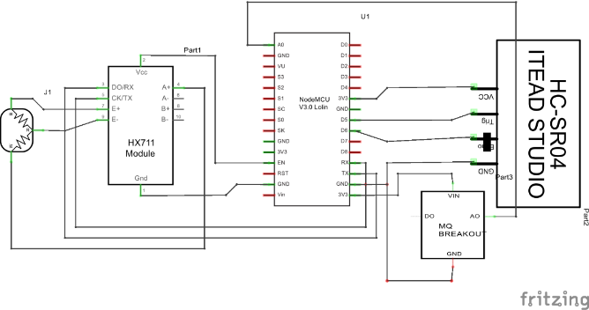
Gambar 5 Desain Elektronik
Dalam Gambar 5 merupakan perancangan sistem elektronik, dalam membuat diagram pengkabelan dan perancangan tersebut, menggunakan perangkat lunak Fritzing yang bertujuan untuk mensimulasikan dan mempermudah penulis dalam merakit komponen-komponen agar mengurangi kesalahan koneksi antar komponen,dalam projek ini digunakan papan pengembangan elektronik Node MCU V3 yang berbasis mikrokontroler ESP32. Selain itu digunakan sensor Proximity (pendeteksi logam), MQ135 (sensor gas), dan Sensor Ultrasonik HC-SR04 (menghitung volume). Sensor ultrasonik pada pin trigger disambungkan dengan pin digital 5 dan pin echo dihubungkan dengan pin digital 6. Pin pada sensor gas dihubungkan dengan pin analog 0 ESP32.

Desain Sistem IoT
Secara garis besar, perancangan sistem IoT yang akan dibuat terdapat pada Gambar 6. pada Gambar tersebut terdapat beberapa komponen utama dalam membentuk satu kesatuan sistem yang dapat bekerja yaitu: Sensor Ultrasonik, Sensor Proximity, Sensor Gas, ESP32, Aktuator, Aplikasi Blynk dan internet.
Sensor ultrasonik dapat menghasilkan gelombang ultrasonik dan akan memancarkan gelombang ultrasonik menuju alas tempat sampah, sensor Proximity akan ditempatkan pada luar sehingga apabila akan membuang sampah pada tempat sampah tersebut akan memicu gelombang yang akan ditangkap oleh servo.
Sensor gas akan ditempatkan pada bagian dalam tempat sampah sehingga dapat menerima zat kimia apabila diberikan sampah. Data-data sensor tersebut kemudian akan di kirim ke ESP32 untuk diproses sesuai dengan program yang telah dibuat. Data yang telah diterima oleh ESP32 akan dikirim ke aplikasi Blynk melalui koneksi internet.
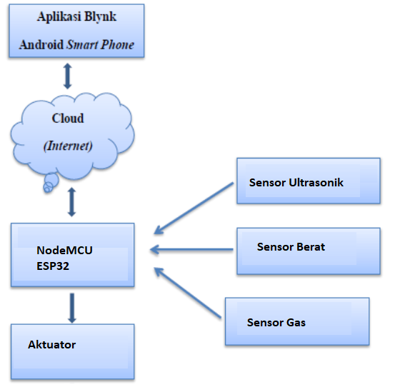
Gambar 6 Perancangan Sistem Antarmuka Aplikasi
Gambar 6 merupakan penyusunan antarmuka aplikasi yang sangat penting pada penyusunan alat, hal ini disebabkan antarmuka ini merupakan bagian yang sangat sering dipakai oleh user untuk melaksanakan fungsi- fungsi yang terdapat dalam sistem ini. Antarmuka aplikasi ini semacam dalam Gambar 6 terbuat serta berperan untuk monitoring serta remote dalam pemeriksaan yang terpasang dengan mikrokontroler ESP 32. Aplikasi android yang telah dibuat dengan Blynk tersebut kemudian dapat diinstal ke dalam smartphone user, sehingga data-data sensor dapat dimonitoring oleh user dengan smartphone masing-masing secara realtime. Pada antarmuka aplikasi ini user dapat mengetahui kapasistas tempat sampah yang telah terpakai dan dapat mengetahui konsentrasi gas yang terdapat dalam tempat sampah tersebut.
Apabila kapasitas tempat sampah belum penuh maka tutup tempat sampah akan tetap terbuka dengan ditandai oleh notifikasi switch off pada layar antarmuka. Apabila kapasitas telah penuh, maka notifikasi switch akan berubah menjadi on.

Hasil dan Pembahasan
Berdasarkan hasil pengujian masing-masing bagian dan pengujian secara
keseluruhan, maka dapat diuraikan beberapa permasalahan yang berhubungan dengan kinerja alat dalam pembahasan. Pada pengujian rangkaian terdapat sedikit perbedaan dari hasil pengukuran dengan teori datasheet komponen.
- Hasil Pengujian Sensor Ultrasonik
Pengujian pembacaan data sensor ultrasonik ini dilakukan agar dapat mengetahui tingkat akurasi dan kepresisiaan dalam pembacaan jarak antara sensor dengan obyek (Sanjaya I.P & Hendriyawan A, 2017). Sensor ultrasonik diletakan pada headband dibagian kiri, depan, dan kanan, sehingga nantinya sensor akan membaca jarak di posisi masing-masing. Data pengujian akurasi sensor ultrasonik menggunakan 30 dataset dengan beberapa skenario yang berbeda. Data pengujian presisi sensor ultrasonik menggunakan 30 dataset dengan 1 skenario yang sama.

Gambar 7 Grafik pengujian akurasi sensor ultrasonik logam
Berdasarkan data pengujian akurasi jarak yang dibaca oleh sensor ultrasonik logam pada gambar 7 didapatkan nilai total error dari 30 dataset sebesar 3,71% dan diperoleh nilai rata-rata Error akurasi sensor sebesar 0,12 %. Sehingga mampu diperoleh tingkat akurasi pembacaan sensor ultrasonik sebagai berikut:
Akurasi = 100 % - Nilai Rata-rata Error (%)
Akurasi = 100 % - 0,12 %
Akurasi = 99,88 %
Berdasarkan perhitungan tersebut diperoleh hasil akurasi pembacaan sensor ultrasonik logam sebesar 99,88%. Sehingga dapat dikatakan sensor ultrasonik memiliki tingkat pembacaan jarak yang baik. Menurut penulis, sensor yang digunakan berjalan dengan baik hal ini dikarenakan data pengujian akurasi yang lebih dari 95%.

Gambar 8 Grafik pengujian kepresisian sensor ultrasonik logam
Berdasarkan gambar 8 data pengujian presisi jarak dari sensor ultrasonik melalui 30 dataset pada gambar 8 didapatkan nilai rata-rata pembacaan ultrasonik sebesar 108 dengan nilai terkecilnya 99,24 dan nilai terbesarnya 116. Sehingga mampu diperoleh tingkat presisi pembacaan sensor ultrasonik sebagai berikut:
Presisi = Rata-rata Pembacaan Sensor ± (Nilai tertinggi - Nilai terendah)
Presisi = 108 ± (99,24 – 116)
Presisi = 108 ± 16,76
Berdasarkan perhitungan tersebut maka diperoleh tingkat presisi pengukuran jarak oleh sensor ultrasonik kiri sebesar 108 ± 16,76

Gambar 9 Grafik akurasi sensor ultrasonik non-logam

Berdasarkan gambar 9 data pengujian akurasi jarak yang dibaca oleh sensor ultrasonik non-logam maka didapatkan nilai total error dari 30 dataset sebesar 5,06 % dan diperoleh nilai rata-rata Error akurasi sensor sebesar 0,16 %. Sehingga mampu diperoleh tingkat akurasi pembacaan sensor ultrasonik sebagai berikut:
Akurasi = 100 % - Nilai Rata-rata Error (%)
Akurasi = 100 % - 0,16 %
Akurasi = 99,84 %
Berdasarkan perhitungan tersebut diperoleh hasil akurasi pembacaan sensor ultrasonik non-logam sebesar 99,84%. Sehingga dapat dikatakan sensor ultrasonik memiliki tingkat pembacaan jarak yang baik. Menurut penulis, sensor yang digunakan memiliki tingkat akurasi yang baik hal ini dikarenakan data pengujian akurasi yang lebih dari 95%
.

Gambar 10 Grafik pengujian kepresisian sensor ultrasonik non-logam

Berdasarkan gambar 10 data pengujian presisi jarak dari sensor ultrasonik melalui 30 dataset maka didapatkan nilai rata-rata pembacaan ultrasonik sebesar 99,77 dengan nilai terkecilnya 99,24 dan nilai terbesarnya 100,2. Sehingga mampu diperoleh tingkat presisi pembacaan sensor ultrasonik sebagai berikut:
Presisi = Rata-rata Pembacaan Sensor ± (Nilai tertinggi - Nilai terendah)
Presisi = 99,77 ± (99,24 – 100,2)
Presisi = 99,77 ± 0,96
Berdasarkan perhitungan tersebut maka diperoleh tingkat presisi pengukuran jarak oleh sensor ultrasonik kanan sebesar 99,77 ± 0,96
- Hasil Pengujian Keberhasilan as MQ135
Untuk sensor pendeteksian kadar gas amonia, jenis sensor yang digunakan adalah sensor MQ-135 (sensor kualitas udara). Dari sensor MQ-135 ini, konsentrasi dari gas yang akan dideteksi adalah gas amonia (NH3). Satuan dari gas adalah ppm (part per million). Pada pengujiannya sensor akan diberikan NH3 yang berbentuk cairan dan nilai dari pembacaannya akan dibandingkan dengan datasheet MQ-135 khusus untuk pendeteksian gas amonia.
Pin analog dari MQ-135 terhubung dengan pin analog pada nodeMCU ESP32, kemudian debug mikrokontroler ESP32 melalui pemograman pada Arduino IDE. Setelah itu hasil pembacaan dari sensor dilihat melalui serial monitor.
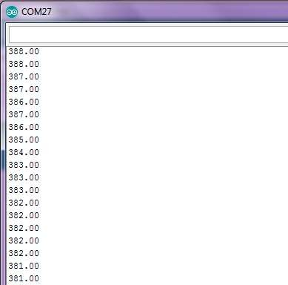
Gambar 11 Pembacaan Nilai ADC Pada Serial Monitor
Gambar 11 ialah informasi nilai data yang terbaca dalam serial alat pemantau yang masih berbentuk nilai data ADC serta belum terkalibrasi untuk pendeteksian gas amonia.
Berikutnya buat mengkalibrasi supaya angka artikulasi pemeriksaan jadi angka ppm( dasar gas amonia), awal– tama wajib mengenali diagram Rumah sakit atau Ro kepada ppm dari datasheet MQ- 135 buat artikulasi pemeriksaan gas amonia.
Sensor MQ-135 merupakan sensor yanf dapat mengukur gas CO, amonia, benzene, CO2, alkohol, dan sebagainya (Ariessanti et al., 2019; Saputra et al., 2021). Data dari gambar 11 merupakan acuan untuk mengkalibrasi sensor agar bisa menemukan nilai ppm. Dalam mencari nilai dari Rs/ Ro perlu mencari nilai Rs dan nilai Ro. Yangmana Rs merupakan nilai resistansi dari sensor pada konsentrasi gas dan Ro merupakan tahanan sensor pada udara bersih. Rs/ Ro sering disebut juga sebagai rasio (Ayutantri et al., 2021; Wicaksono, 2017). Sesuai datasheet pada saat udara bersih, rasio sebesar 3,6.
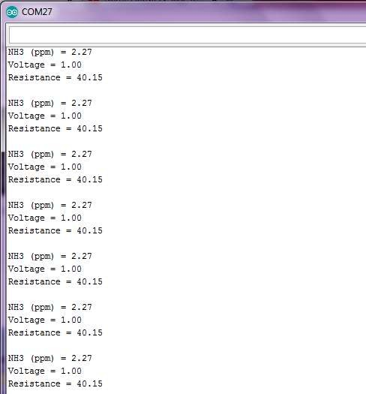
Gambar 12 Nilai PPM dari MQ-135
Dari gambar 12 dapat dilihat bahwa nilai Ro sebesar 10K pada saat RL sebesar 10K. Setelah mendapatkan nilai Ro dan Rs, selanjutnya dapat menghitung rasio dari sensor. Setelah itu nilai ppm akan didapat dari hasil pembacaan sensor MQ-135 seperti pada gambar 12. Maka dari hasil tersebut sensor MQ-135 sudah terkalibrasi dan sudah dapat digunakan untuk pembacaan gas amonia (NH3).
- Hasil Pengujian Aplikasi Blynk
Tabel 1 Pengujian ESP32 dan Blynk
Perintah | Sensor Ultrasonik | Volume Sampah | Hasil
Deteksi objek | 20 cm | 0% | Sesuai
Deteksi objek | 19 cm | 5% | Sesuai
Deteksi objek | 18 cm | 10% | Sesuai
Deteksi objek | 17 cm | 15% | Sesuai
Deteksi objek | 16 cm | 20% | Sesuai
Deteksi objek | 15 cm | 25% | Sesuai
Deteksi objek | 14 cm | 30% | Sesuai
Deteksi objek | 13 cm | 35% | Sesuai
Deteksi objek | 12 cm | 40% | Sesuai
Deteksi objek | 11 cm | 45% | Sesuai
Deteksi objek | 10 cm | 50% | Sesuai
Deteksi objek | 9 cm | 55% | Sesuai
Deteksi objek | 8 cm | 60% | Sesuai
Deteksi objek | 7 cm | 65% | Sesuai
Deteksi objek | 6 cm | 70% | Sesuai
Deteksi objek | 5 cm | 75% | Sesuai
Deteksi objek | 4 cm | 80% | Sesuai
Deteksi objek | 3 cm | 85% | Sesuai
Deteksi objek | 2 cm | 90% | Sesuai
Deteksi objek | 1 cm | - | Error
Deteksi objek | 0 cm | - | Error
Dalam memastikan program pada ESP32 sudah berjalan dengan baik dan ESP32 dapat menjalankan perintah yang sesuai dengan optimal, maka dilakukan pengujian perintah-perintah untuk mengirimkan data ke aplikasi Blynk. Hasil dari pengujian ESP32 dan Blynk dapat dilihat dari Tabel 1. Pada pembacaan ultrasonik dengan nilai pembacaan 1 cm dan 0 cm terjadi error hal ini dikarenakan media pantulan terlalu dekat sehingga data yang dipancarkan oleh transmiter pada sensor ultrasonic tidak terpantul dan tidak dapat diterima oleh receiver.
- Hasil Pembahasan Sistem Monitoring Sampah
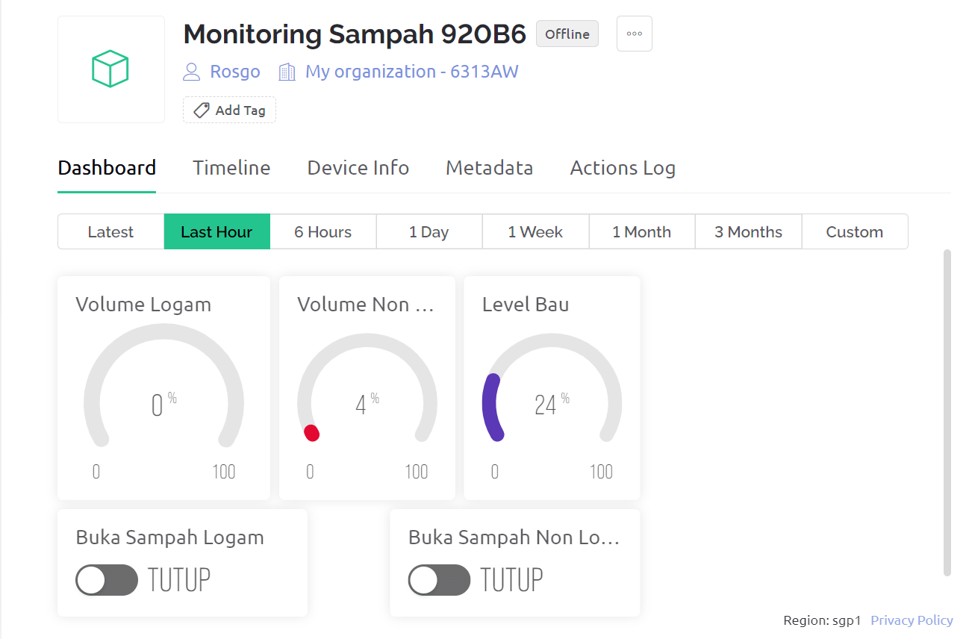
Gambar 13 Layout Blynk Monitoring Sampah
Gambar 13 merupakan tampilan dashboard utama pada monitoring sampah. Gambar tersebut diambil dari versi web sehingga untuk tampilan mobile akan. Pada gambar tersebut terdapat tiga informasi yaitu volume logam , volume non logam dan level bau. Volume logam akan berubah apabila dalam tempat sampah tersebut terdapat sampah logam, begitu juga pada volume non logam. Namun pada volume non logam terdapat satu parameter tambahan yaitu level bau yaitu pembacaan sensor gas amonia yang ditempatkan pada sisi non logam karena diasumsikan pada sisi non logam akan terdapat sampah organik yang kemungkinan besar akan terjadi pembusukan dan menghasilkan bau yang tidak sedap.

KESIMPULAN
Sistem kontrol tempat sampah memanfaatkan mikrokontroler ESP32 yang bersumber pada hasil pengetesan dapat membedakan antara sampah yang mengandung logam ataupun sampah tidak mengandung logam. Situasi tempat sampah dapat dipantau serta dapat mengirimkan status tempat sampah ke server Blynk dengan cara realtime.
Pemeriksaan ultrasonik HC SR04 dipakai selaku pendeteksi bila terdapat kegiatan orang akan membuang sampah serta dapat mengetahui volume tempat sampah. Bersumber pada hasil pengetesan artikulasi daya muat tempat sampah maka diperoleh kesuksesan dalam pemeriksaan saat melaksanakan buka serta tutup sebesar 99, 26 persen. Bersumber pada hasil pengetesan artikulasi subjek sampah diperoleh kesuksesan dalam sampah yang tidak mengandung logam 95 persen serta sampah yang mengandung logam sebesar 100 persen.
Tempat sampah memakai sistem data berplatform Internet Of Things( IoT) yang tersambung dalam aplikasi android ponsel pintar. Aplikasi ini bisa memonitoring situasi tempat sampah bersumber pada informasi yang tersimpan dalam server serta menerima pemberitahuan saat tempat sampah sudah penuh.

Daftar Pustaka
Ariessanti, H. D., Martono, & Widiarto, J. (2019). Sistem Pembuangan Sampah Otomatis Berbasis IOT Menggunakan Mikrokontroler pada SMAN 14 Kab.Tangerang. 12(2), 229–240.
Ayutantri, D. A., Dedy Irawan, J., & Wibowo, S. A. (2021). PENERAPAN IoT (Internet of Things) DALAM PEMBUATAN TEMPAT SAMPAH PINTAR UNTUK RUMAH KOS. JATI (Jurnal Mahasiswa Teknik Informatika), 5(1), 115–124. https://doi.org/10.36040/jati.v5i1.3263
Azmi, Z., Ramadhan, M., & Supriyadi. (2017). Tong sampah cerdas via sms. 16(2), 142–150. www.SensorUltrasonik.co.id
Dermawan, H., Ardilah, N. A., & Sidauruk, D. (2021). SISTEM MONITORING SAMPAH DI SELURUH TPS KABUPATEN BREBES.
Fadel, F. (2017). The Design and Implementation of Smart Trash Bin. Academic Journal of Nawroz University, 6(3), 141–148. https://doi.org/10.25007/ajnu.v6n3a103
Kaur, A., & Jasuja, A. (2017). Cost Effective Remote Health Monitoring System Based on IoT Using Arduino UNO. Advances in Computer Science and Information Technology (ACSIT), 4(2), 80–84.
Malik, M., & Prasetyo, A. (2022). Design a Smart Trash Using Fuzzy Logic Algorithm. ICSET: International Conference on …, 9–17. https://seminar.ustjogja.ac.id/index.php/ICSET/article/view/199%0Ahttps://seminar.ustjogja.ac.id/index.php/ICSET/article/download/199/123
Putrawan, E., Made, G., Desnanjaya, N., Nyoman, I., Hartawan, B., Komputeri, S., & Stikom Indonesia, S. (2021). Implementasi Alat Pengontrol Pengumpul Sampah pada Irigasi Aliran Air Sawah Menggunakan Mikrokontroler. Jurnal Krisnadana, 1(1), 57–68. https://ejournal.catuspata.com/index.php/jkdn/index
Sanjaya I.P, A., & Hendriyawan A, M. . (2017). Rancang Bangun Sistem Pemantauan Dan Manajemen Sampah Di Kawasan Perkotaan Menggunakan Internet Of Things. Universitas Teknologi Yogyakarta.
Saputra, M. A., Wirawan, I. G. P. W. W., & Zubaidi, A. (2021). Rancang Bangun Smart Trash Can Berbasis IOT (Internet Of Things) Untuk Petugas Sampah Perumahan. Jurnal Teknologi Informasi, Komputer, Dan Aplikasinya (JTIKA ), 3(1), 120–132. https://doi.org/10.29303/jtika.v3i1.134
Suhaeb, S., Abd Djawad, Y., Jaya, H., Ridwansyah, Sabran, & Risal, A. (2017). Mikrokontroler dan Interface. In Buku Ajar Jurusan Pendidikan Teknik Elektronika UNM. https://scholar.google.co.id/scholar?hl=id&as_sdt=0%2C5&q=jurnal+artikel+ilmiah&btnG=
Sulistiorini, I. N. (2022). Pengelolaan Sampah Rumah Tangga. Dinas Lingkungan Hidup Dan Kehutanan Daerah Istimewa Yogyakarta. https://dlhk.jogjaprov.go.id/pengelolaan-sampah-rumah-tangga
Wicaksono, H. A. (2017). Rancang Bangun Sistem Monitoring Kosentrasi Gas Nitrogen Oksida (NOX) Sebagai Emisi Gas Buang Menggunakan Sensor Gas MQ-135 Berbasis Mikrokontroler TM32F4 Discovery.
Wijaya, N. A., & Putri, N. S. (2018). Aplikasi Monitoring Volume Sampah Pada Tps Menggunakan Sensor Ultrasonik Hc-Sr04 Di Kota Bandung Aplikasi Monitoring Volume Sampah Pada Tps Menggunakan Sensor Ultrasonik Hc-Sr04 Di Kota Bandung. M.

